**คู่มือการใช้งาน OnlinePHP.io**

**เพื่อใช้ในรายวิชาการพัฒนาเว็บด้วยภาษา PHP รหัสวิชา 30901-2008**

1. เปิดเว็บบราวเซอร์ พิมพ์ onlinephp.io ในช่อง Address

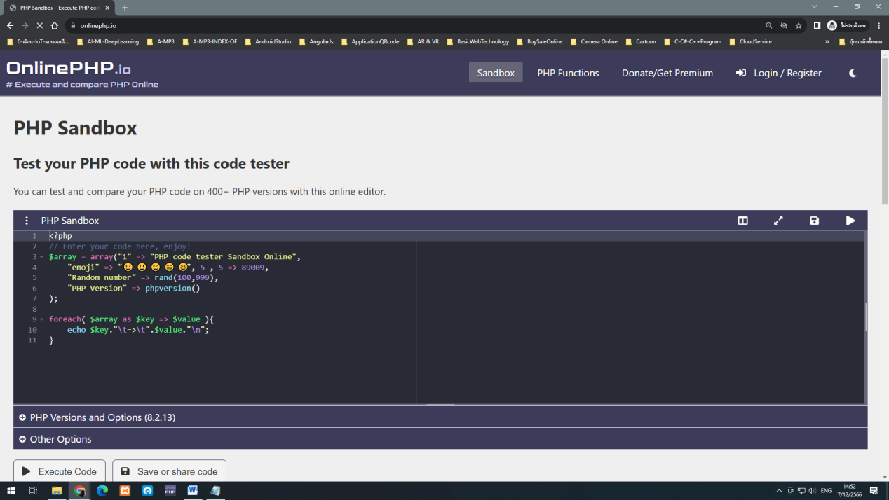

2. ให้ทำการคลิกที่เมนู Login/Register เพื่อลงทะเบียนและเข้าระบบใช้งาน 

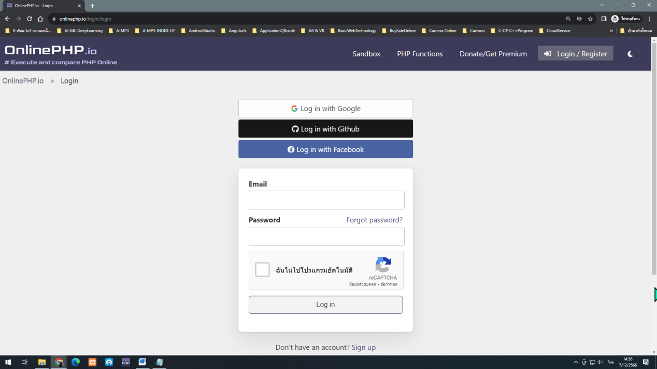

ในการสมัคร/ลงทะเบียนใช้งาน เราสามารถทำได้ 3 วิธี คือ

1. ใช้บัญชี Google/Gmail

2. ใช้บัญชี GitHub

3. ใช้บัญชี Facebook

3. เมื่อทำการเลือกลงทะเบียนโดยการใช้บัญชี Google/Gmail จะปรากฏหน้าเว็บดังนี้ เพื่อถามชื่อบัญชีอีเมล์ของเราที่จะทำการลงทะเบียน และใส่รหัสผ่านของบัญชีที่เราเลือกลงทะเบียน

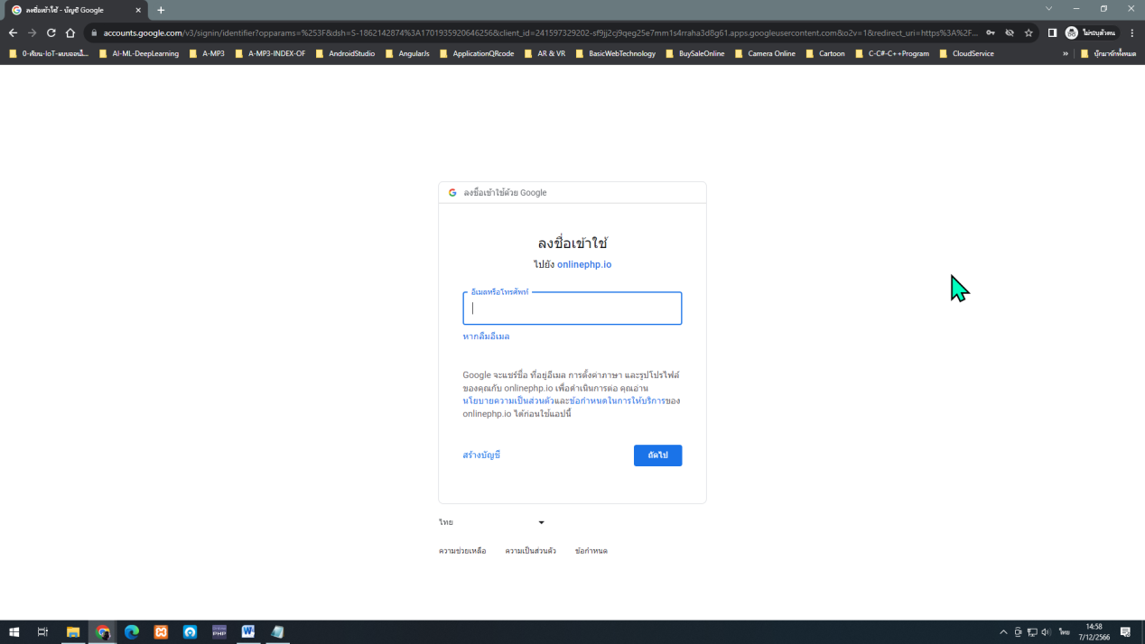

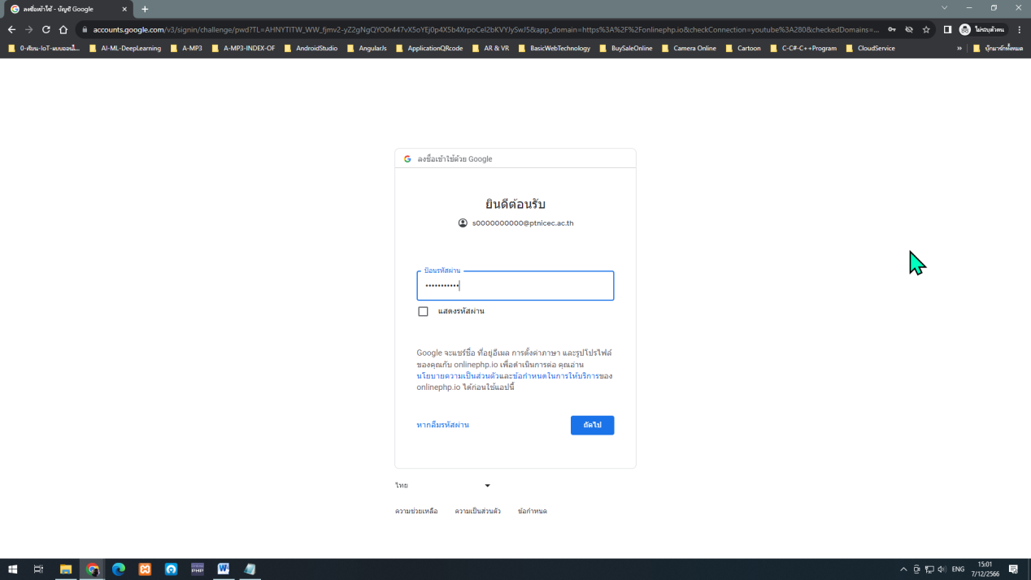

4. เมื่อป้อนข้อมูลบัญชีการใช้งานและรหัสผ่านเรียบร้อยแล้ว ระบบจะไปหน้าต่อไป ดังรูป โดยหน้าตาของเว็บจะคล้าย ๆ กับ หน้าแรกที่เข้ามา แต่บริเวณมุมขวาตรงที่ Login/Register จะหายไป แต่จะจะเปลี่ยนเป็นชื่อผู้ใช้งานที่มาจากบัญชีเดิมของเรา จากบริการอื่น ๆ ของวิธีการลงทะเบียนของเรา เช่นในตัวอย่าง ชื่อผู้ใช้งานจะมาจากชื่อของบัญชีอีเมล์ที่ตั้งค่าไว้ในบัญชี Gmail/Google เดิม

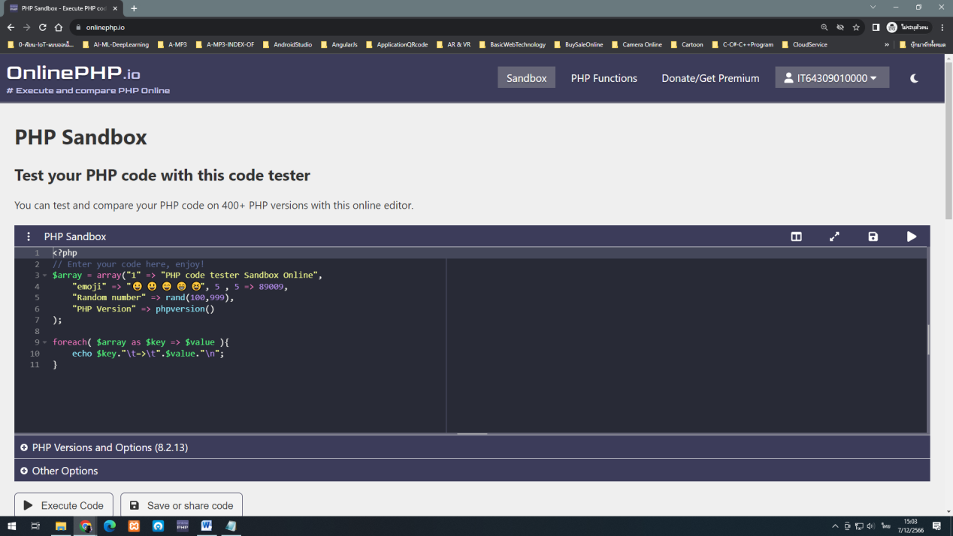

5. เมนูด้านบน จะประกอบด้วยเมนู ดังนี้

5.1 Sandbox เป็นเมนูกลับมาหน้าแรกของเว็บไซต์

5.2 PHP Functions เป็นเมนูแสดงวิธีการใช้งานฟังก์ชั่นต่าง ๆ ของ PHP ที่เว็บไซต์ได้เตรียมไว้

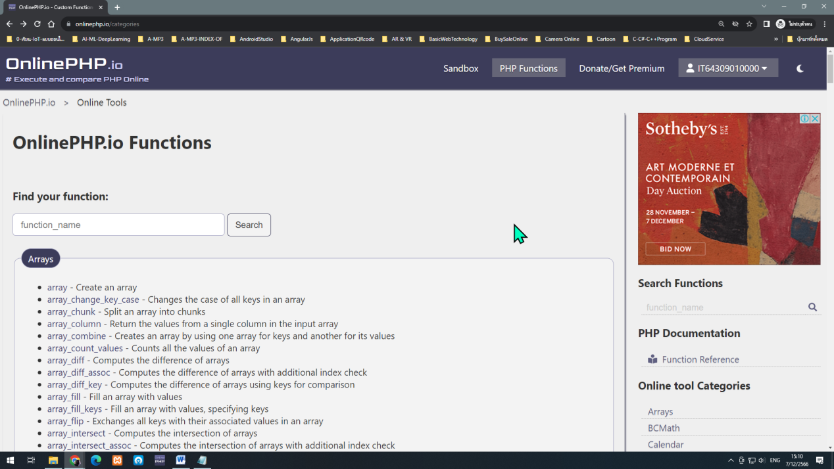

5.3 Donate/Get Premium เป็นเมนูเพื่อผู้ใช้งานต้องการช่วยเหลือบริจาคให้กับเว็บไซต์ จะทำให้ผู้ใช้งานจะมีสถานะ Premium สามารถใช้งานพิเศษกว่าผู้ใช้ทั่วไป เช่น สามารถเก็บไฟล์งาน 1000 สคริปต์(ไฟล์/ชิ้น) หรือ สคริปต์ที่สร้างเก็บไว้ไม่มีวันหมดอายุ เป็นต้น

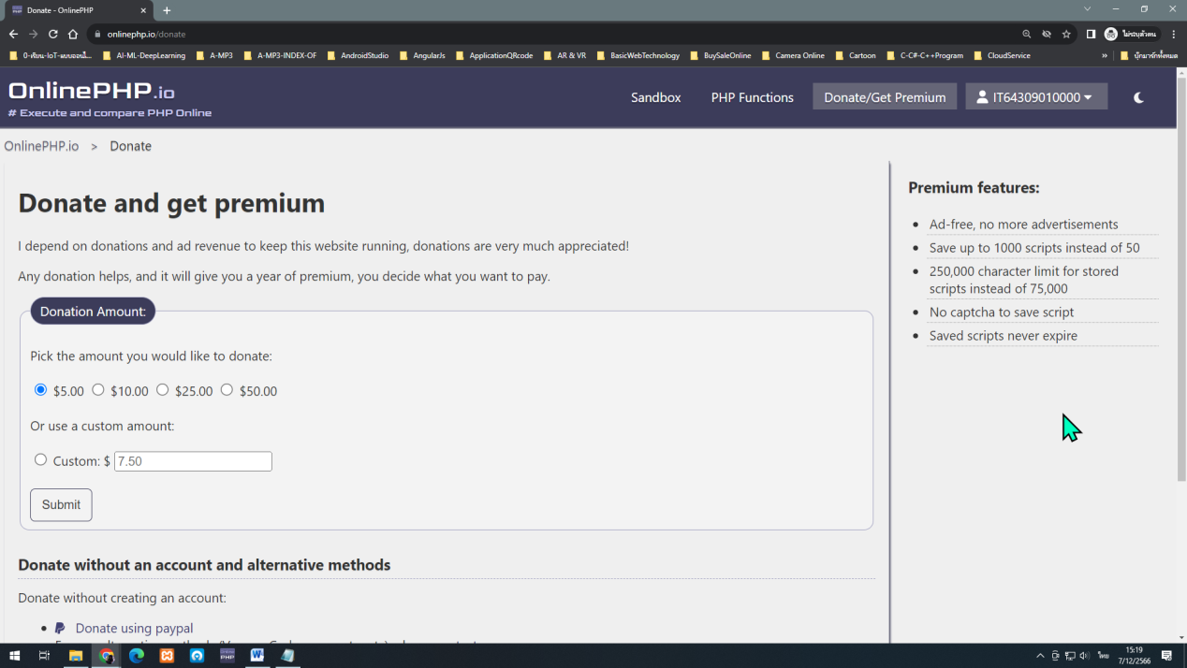

5.4 เมนูบัญชีผู้ใช้งาน จะประกอบด้วยเมนูย่อย ดังนี้

5.4.1 MyScripts เป็นส่วนของหน้าแสดงจำนวนสคริปต์ที่เราเก็บไว้ เราสามารถเปิดดูภายหลัง โดยการคลิกที่ไอคอนรู้ดวงตา หรือ จะทำการลบทิ้ง โดยการคลิกไอคอนถังขยะ หรือคัดลอก URL ของชิ้นงานเพื่อให้ผู้อื่นเข้าถึงชิ้นงานได้ รวมทั้งสถานของการเป็นสมาชิกผู้ใช้งาน หรือจำนวนสคริปต์ทั้งหมด แต่สามารถเก็บไว้ไม่เกิน 50 สคริปต์ และแต่ละสคริปต์ถูกเปิดมาแล้วกี่ครั้ง เจ้าของชิ้นงานจะทราบ หากมีผู้คัดลอกไปแบ่งปันคนอื่นในสังคมออนไลน์อื่น ๆ

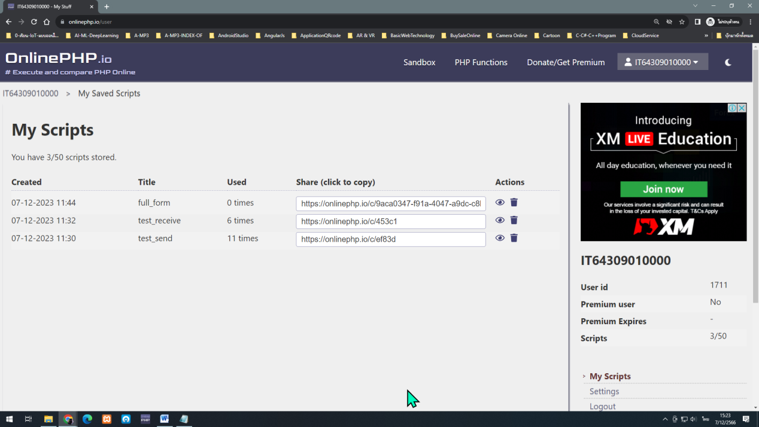

5.4.2 Settings เป็นส่วนของการตั้งค่าส่วนต่างของผู้ใช้งาน

5.4.2.1 สามารถกำหนดแสดงชื่อผู้ใช้งานใหม่ได้ ไม่ต้องอิงผู้ใช้งานเดิมที่ลงมาจากผู้ให้บริการอื่น ๆ ตอนที่ทำการลงทะเบียนครั้งแรก

5.4.2.2 กำหนดให้เปิดชิ้นงานล่าสุดอัตโนมัติ เมื่อเข้ามาในระบบ

5.4.2.3 แสดงตัวเลือกของ Style/Theme ของระบบ

5.4.2.4 กำหนดรูปแบบแสดงวันเดือนปี และกำหนดโซนเวลาของเรา

5.4.2.5 กำหนดเวอร์ชั่นของภาษา PHP เริ่มของชิ้นงานที่เราสร้างใหม่

สำหรับในส่วนของผู้ใช้งานระดับ Premium นั้นสามารถปิดโฆษณา, ปิดการคลิกยืนยัน Captcha ก่อนที่จะบันทึกสคริปต์หรือแบ่งปันสคริปต์ ,สามารถเลือกปิดการแสดงความคิดเห็นของสคริปต์เรา รวมทั้งสามารถเลือก Style/Theme ได้มากขึ้น

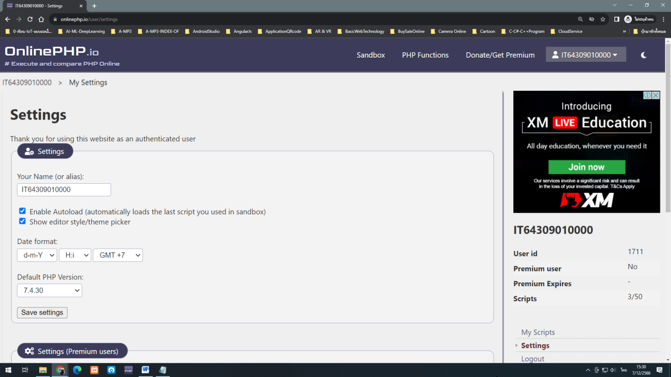

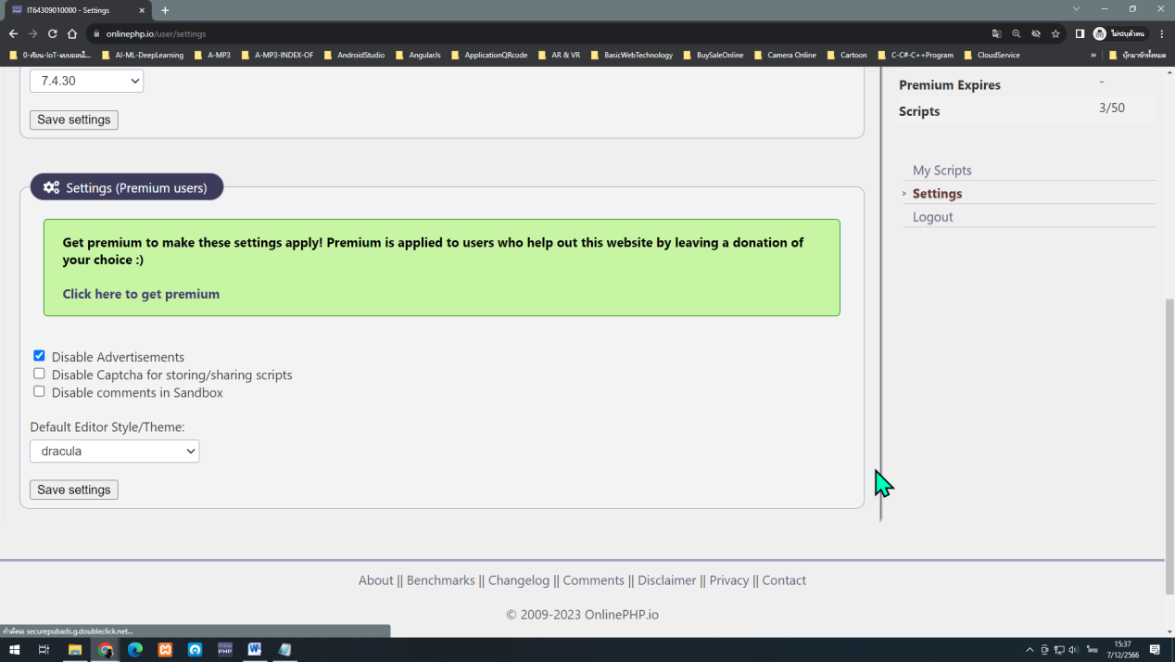

5.4.3 Donate/Upgrade เป็นเมนูเพื่อผู้ใช้งานต้องการช่วยเหลือบริจาคให้กับเว็บไซต์ จะทำให้ผู้ใช้งานจะมีสถานะ Premium

5.4.4 Logout เป็นเมนูออกจากระบบการใช้งาน

6. ในหน้าแรกจะมีส่วนของเมนูที่ต้องกำหนด คือ แถบเมนูด้านล่าง ประกอบด้วย



6.1 PHP Versions and Options เป็นส่วนที่ไว้สำหรับกำหนดชิ้นงานหรือสคริปต์ที่สร้างให้เข้ากับภาษา PHP เวอร์ชั่นใด ซึ่งในรูปกำหนดครั้งแรก (Default) เวอร์ชั่น 8.2.13 หากเราต้องการสร้างเพื่อทดสอบกับเวอร์ชั่นใด สามารถคลิกบนแถบนั้นได้ แล้วทำการคลิกเลือกได้ตามต้องการ

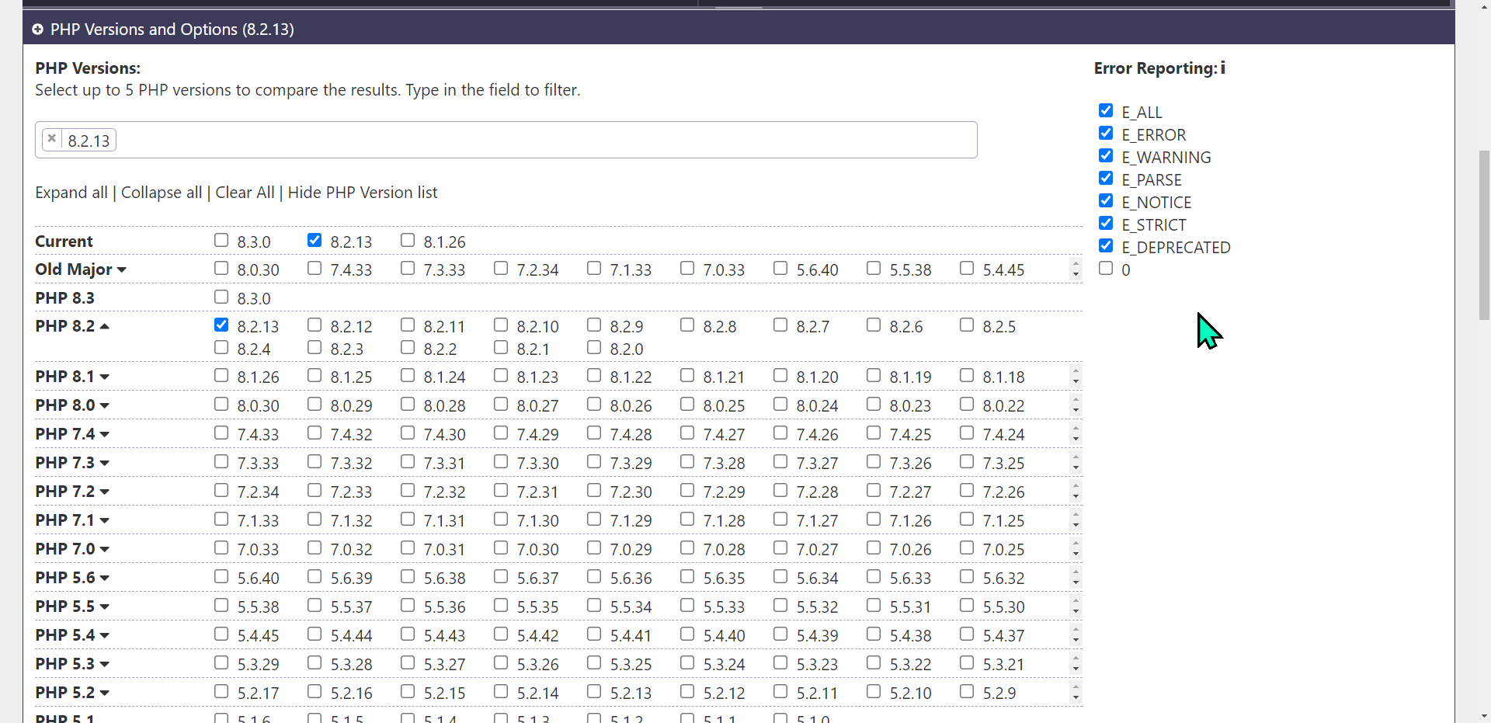

3.2 Others Options กำหนดในส่วนอื่นของเครื่องมือบนเว็บ ดังนี้

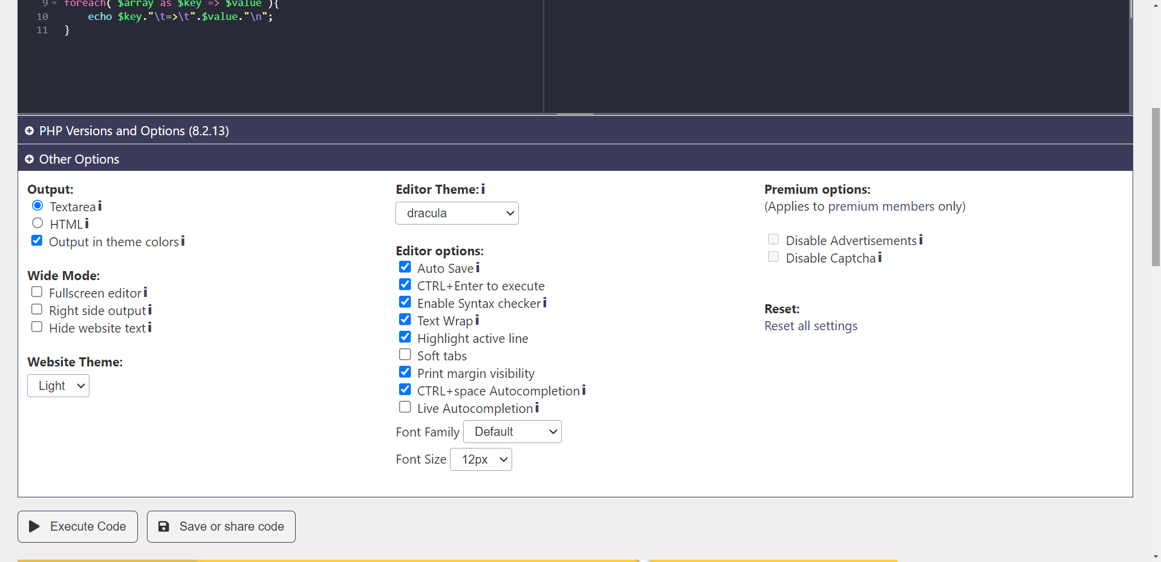

3.2.1 Output

การแสดงผลของคำสั่ง มีให้เลือก 2 แบบ คือ แบบ Textarea จะไม่สามารถทำงานขึ้นบรรทัดใหม่ด้วยแท็ก <br> โดยต้องใช้ \n แทน เป็นต้น และแบบ HTML จะสามารถใช้งานภาษา HTML แทรกลงในสคริปต์ของ PHP ได้ เช่น แท็ก <br> รวมทั้งการแสดงผลัพธ์บนสีของธีม

3.2.2 Wide Mode

กำหนดการใช้งานแบบต่าง เช่น เต็มหน้าจอบราวเซอร์, ให้ผลลัพธ์ของสคริปต์แสดงด้านขวามือของบราวเซอร์ และซ่อนข้อความของเว็บไซต์

3.2.3 Website Theme

กำหนดธีมของเว็บไซต์ได้สองแบบ คือ แบบ Light แบบพื้นขาวสว่าง และแบบ Dark แบบพื้นดำมืด

3.2.4 Editor Theme

กำหนดรูปแบบข้อความคำสั่งสคริปต์แบบต่าง ๆ เช่น dracula, xcode, chrome เป็นต้น

3.2.5 Editor options

มีให้เลือกรูปแบบการใช้งานต่าง ๆ บนเครื่องเว็บไซต์ เช่น Auto Save (บันทึกอัตโนมัติ), CTRL + Enter to execute (กดปุ่มคอนโทรล กับปุ่ม Enter พร้อมกัน เพื่อสั่งทำงานตามสคริปต์), Enable Syntax checker (เปิดใช้งานการตรวจสอบความถูกต้องคำสั่งที่เขียนโดยอัตโนมัติ), Text Wrap (ตัดคำลงบรรทัดถัดไปอัตโนมัติ), Highlight active line (ทำแถบสีแถวของคำสั่งที่กำลังพิมพ์อยู่), CTRL + space Auto completion (สามารถใช้งานตัวช่วยพิมพ์ส่วนของตัวแปร/รูปแบบการพิมพ์ของภาษา PHP เช่น รูปแบบของ for) เป็นต้น

3.2.6 Font Family

กำหนดรูปแบบลักษณะของตัวอักษรสคริปต์ มีให้เลือก 6 แบบ คือ Default, monospace, sans, courier, arial, times

3.2.7 Font Size

กำหนดขนาดของตัวอักษรสคริปต์ มีให้เลือก 6 แบบ คือ 8px, 10px, 12px, 14px, 16px, 18px

3.2.8 Premium options

สำหรับผู้ใช้งานที่เป็นระดับ Premium สามารถ Disable Advertisements (ปิดหน้าแถบโฆษณาหน้าเว็บ), Disable Captcha (ปิดการคลิก Captcha ตอนบันทึกหรือแบ่งปันสคริปต์

3.2.9 Reset

เคลียร์ค่าต่าง ๆ ที่กำหนดเอง กลับสู่ค่าเดิมของระบบ

7. การใช้งานเพื่อสร้างชิ้นงาน

7.1 ลบคำสั่งสคริปต์ที่มีในหน้าต่าง PHP Sandbox

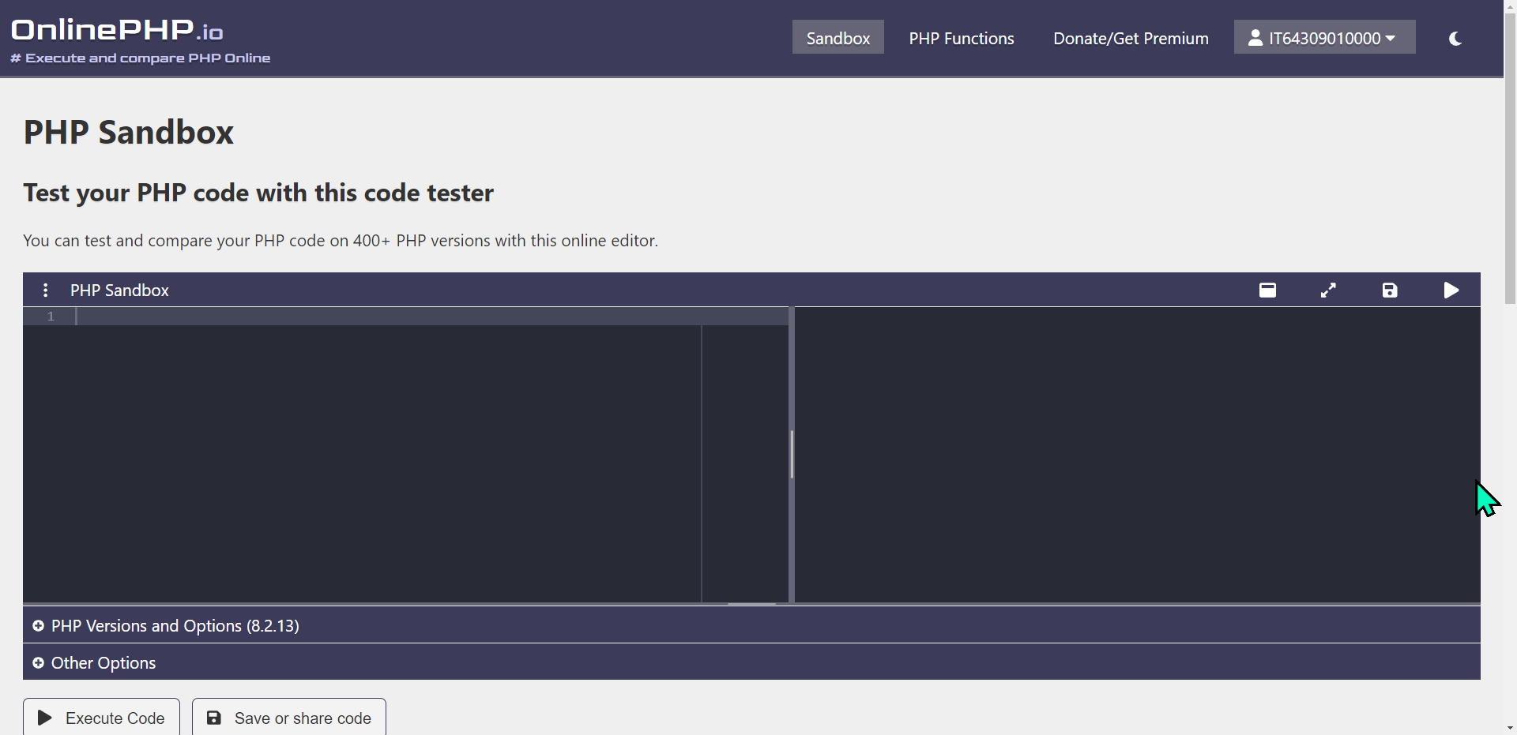

7.2 ทำการพิมพ์คำสั่ง/สคริปต์ภาษา PHP ตามต้องการทางช่องความมือ เมื่อพิมพ์เสร็จแล้วให้ทำการประมวลผลคำสั่ง/สคริปต์ที่เขียนโดยการกดปุ่ม CTRL + Enter หรือกดที่ไอคอนรูป  หรือคลิกปุ่ม  ก็ได้

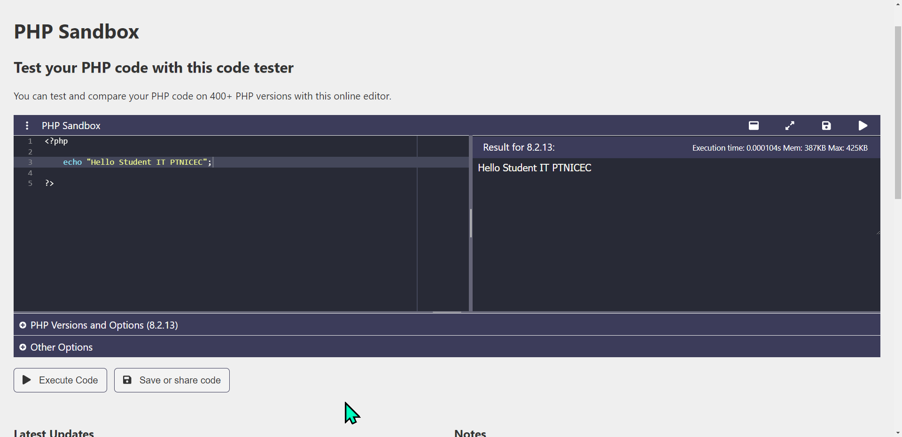

7.3 เมื่อคำสั่ง/สคริปต์ภาษา PHP ทำการทดสอบ และผลลัพธ์ถูกต้องตามต้องการแล้ว ให้ทำการบันทึกชิ้นงานนี้ใน MyScripts โดยการกดปุ่ม  หรือ กดปุ่ม 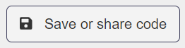 หลังจากนั้นเว็บไซต์จะให้เราตั้งชื่อชิ้นงานนั้น ๆ

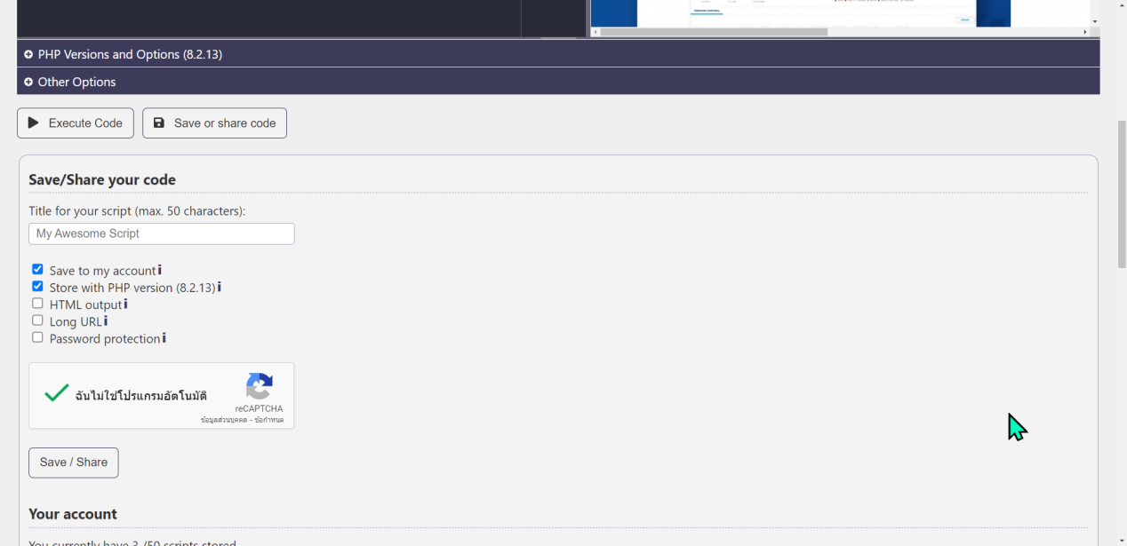

จากนั้นพิมพ์ชื่อชิ้นงานในช่อง MY Awesome Script สามารถพิมพ์ชื่อชิ้นงานที่บันทึกไม่เกิน 50 ตัวอักษร รวมทั้งในการบันทึกชิ้นงานสามารถกำหนดตัวเลือกดังนี้

- Save to my account ให้ทำการบันทึกลงในบัญชีของเรา

- Store with PHP version ให้เก็บข้อมูลว่าสคริปต์ที่ทดสอบใช้กับเวอร์ชั่นใดด้วย

- HTML output ทำการเก็บผลลัพธ์เป็นภาษา HTML

- Long URL สร้าง URL แบบยาว

- Password protection กำหนดรหัสผ่านในการเปิดดูชิ้นงาน ซึ่งรหัสผ่านจะถูกเก็บในเว็บไซต์นี้ ไม่ได้ส่งไปพร้อมกับ URL ของชิ้นงาน

- reCAPTCHA ต้องการคลิกเลือกภาพที่สุ่ม

จากนั้นกดปุ่ม Save/Share เพื่อทำการบันทึกชิ้นงานนี้ เราก็จะได้ URL ที่เว็บไซต์สร้างมาให้ จากนั้นเราคัดลอก URL นั้นส่งทางเมล์ หรือส่งในแพลตฟอร์มอื่น ๆ ที่จะแบ่งปัน หรือ ส่งงานที่มอบหมายต่อไป

